

Trabajo: Minería de texto

CE Inteligencia Artificial y Big Data Programación de Inteligencia Artificial 2024/2025

Daniel Marín López

&

Guadalupe Luna Velázquez

# **Índice**

1. Introducción 3

2. ¿Qué se pide? 3

3. Cómo abordar el problema 3

3.1. Recolección de datos 4

3.2. Preprocesamiento de texto 6

3.2.1 Limpieza de datos 6

3.2.2 Tokenización, Lematización y Stop-Words 9

3.3. Representación del texto 10

3.4. Selección del modelo y entrenamiento 13

3.5. Pruebas 18

4. Conclusiones 20

### **1. Introducción**

En esta práctica nos centraremos en el funcionamiento de la minería de texto. Esta disciplina, que se encuentra en la intersección de la lingüística computacional y la inteligencia artificial, busca desentrañar los secretos ocultos en grandes volúmenes de texto no estructurado. A través de técnicas avanzadas de procesamiento del lenguaje natural (NLP), transformaremos este mar de palabras en información valiosa, identificando patrones, tendencias y conocimientos que de otra manera serían invisibles. Desde la detección de spam en correos electrónicos hasta el análisis de opiniones en redes sociales, las aplicaciones de la minería de texto son infinitas y cada vez más relevantes en nuestro mundo digital. En esta práctica, exploraremos los fundamentos teóricos y prácticos de esta disciplina, poniendo en práctica nuestros conocimientos a través de ejercicios y proyectos reales.

### **2. ¿Qué se pide?**

Realizar un sistema que al pasarle una letra de una canción detecte si pertenece a un género o no. En nuestro caso intentaremos que detecte el género pop.

### **3. Cómo abordar el problema**

Para poder abordar el problema se puede hacer de la siguiente forma:

1. **Recolección de datos**: Buscaremos un dataset que podamos usar para nuestro modelo.
2. **Preprocesamiento del texto**: Limpiaremos y normalizaremos las letras, eliminando signos de puntuación, convirtiendo todo a minúsculas y aplicando técnicas de stemming o lematización.
   * Limpieza de datos
   * Tokenización
   * Lematización
   * Stop-Words
3. **Representación del texto**: Convertiremos las letras en representaciones numéricas que puedan ser procesadas por algoritmos de machine learning. Utilizaremos técnicas como Bag-of-Words, TF-IDF o modelos de lenguaje preentrenados (e.g., Word2Vec, BERT).
   * Bag of Words
   * TF-IDF
   * Embeddings
4. **Selección del modelo y su entrenamiento**: Entrenaremos un modelo de clasificación (e.g., Naive Bayes, Support Vector Machine, Redes Neuronales) utilizando un conjunto de datos etiquetado con letras de canciones claramente clasificadas como pop o no pop.
5. **Pruebas**: Evaluaremos el desempeño del modelo utilizando métricas como precisión, recall y F1-score.

#### 

#### **3.1. Recolección de datos**

El primer paso consiste en recolectar un conjunto de datos que contenga una amplia variedad de letras de canciones, categorizadas por género musical. Este dataset será esencial para entrenar y evaluar nuestro modelo de clasificación, ya que proporcionará ejemplos representativos de canciones pop y de otros géneros.

En este caso, utilizaremos el dataset "Genius Song Lyrics", disponible en [Kaggle](https://www.kaggle.com/datasets/carlosgdcj/genius-song-lyrics-with-language-information), que incluye información sobre canciones lanzadas hasta 2022 de la página [Genius](https://genius.com/).

1. **Configuración del entorno para descargar los datos:**

Para comenzar, necesitamos descargar el dataset desde Kaggle. Es importante configurar correctamente la autenticación para la API de Kaggle, asegurándonos de que el archivo “kaggle.json” esté presente en el directorio adecuado. Este archivo contiene las credenciales necesarias para acceder a los datasets de la plataforma.

os.makedirs("/content/data/.kaggle", exist_ok=True)

!mv /content/kaggle.json /content/.kaggle/

!chmod 600 /content/data/.kaggle/kaggle.json

1. **Descargar el dataset, descomprimir y cargar los datos:**

Una vez configurada la autenticación, ejecutamos el comando para descargar el dataset, lo descomprimimos y lo cargamos en un DataFrame de Pandas para su manipulación y análisis.

# Descarga el dataset

!kaggle datasets download -d carlosgdcj/genius-song-lyrics-with-language-information

with zipfile.ZipFile("genius-song-lyrics-with-language-information.zip", 'r') as zip_ref:

zip_ref.extractall("/content/data")

1. **Borrar el archivo zip:**

Ya que tenemos descomprimidos y cargados los datos, podemos borrar el archivo zip que nos ocupa espacio.

# Borramos el archivo zip

os.remove("[/content/genius-song-lyrics-with-language-informa](https://colab.research.google.com/drive/1QqiVmXhJlflFm3_4W3D1XO-_-E7JK4os#)tion.zip")

Una vez tengamos esto hecho podremos trabajar con nuestro dataframe de información.

1. **Extraer las canciones en inglés:**

Una vez se han descargado los datos, los guardamos en un DataFrame de Pandas. Debido a la magnitud inmensa de los datos, optamos por filtrar por canciones cuyo idioma sea inglés para que nuestro dataset sea mínimamente procesado.

chunk_size = 100000 # Define el tamaño del chunk

chunks = []

for chunk in pd.read_csv('/content/data/song_lyrics.csv', chunksize=chunk_size):

# Procesar cada chunk (por ejemplo, filtrar por idioma o género)

chunk = chunk[(chunk['language'] == 'en')]

chunks.append(chunk)

# Combina los chunks si es necesario

df = pd.concat(chunks)

df

Con este código recorremos el CSV en bloques de 10.000 registros, lo que ayuda a facilitar el procesamiento del mismo y no se resiente demasiado la memoria disponible en el Colab. Luego se seleccionan aquellos registros que tengan el idioma inglés ya que será mucho mejor enfocarnos en un idioma y si es el pop mejor ya que la mayoría de las canciones en este género son en inglés (con más de 1 millón de canciones registradas).

A partir de ahora iremos guardando nuestro progreso en Drive para tenerlos como copia de seguridad y para no tener que gastar almacenamiento en el cuaderno.

drive.mount('/content/drive')

ruta = '/content/drive/MyDrive/Google Colab/PIA/data/'

os.makedirs(ruta, exist_ok=True)

ruta_archivo = os.path.join(ruta, 'en_lyrics.csv')

df.to_csv(ruta_archivo, index=False)

El código muestra cómo se monta la carpeta de Drive y en la variable ‘ruta’ indicamos la ruta de la carpeta donde se guardará el archivo, si no existe la librería ‘os’ la crearía. Por último, se exporta el CSV añadiendo a la ruta anterior el nombre del archivo.

Además para cargar estos archivos lo haremos con el siguiente código, ya que será en más de una ocasión como si fueran checkpoints para guardar el progreso.

# Load the preprocessed data

drive.mount('/content/drive')

ruta = '/content/drive/MyDrive/Google Colab/PIA/data/'

ruta_archivo = os.path.join(ruta, 'pop_comb.csv')

df = pd.read_csv(ruta_archivo)

df

#### **3.2. Preprocesamiento de texto**

El preprocesamiento del dataset es un paso fundamental para garantizar que los datos estén en las mejores condiciones para el análisis y modelado.

##### **3.2.1 Limpieza de datos**

Primero para empezar a limpiar nuestro dataset, listamos las columnas que tiene el dataframe.

df = df

print(df.info())

Y se nos muestra lo siguiente.

Data columns (total 11 columns):

# Column Non-Null Count Dtype

--- ------ -------------- -----

0 title 59998 non-null object

1 tag 60000 non-null object

2 artist 60000 non-null object

3 year 60000 non-null int64

4 views 60000 non-null int64

5 features 60000 non-null object

6 lyrics 60000 non-null object

7 id 60000 non-null int64

8 language_cld3 60000 non-null object

9 language_ft 60000 non-null object

10 language 60000 non-null object

dtypes: int64(3), object(8)

Después de ver sus columnas, seleccionaremos las columnas relevantes, por lo que nos quedamos con las columnas género y la letra, borrando así las demás.

del df['title']

del df['features']

del df['views']

del df['year']

del df['artist']

del df['language_cld3']

del df['language']

del df['language_ft']

del df['id']

Lo siguiente será limpiar el formato de la letra de las canciones, ya que como vemos tiene símbolos o etiquetas para señalar los saltos de línea y las estrofas.

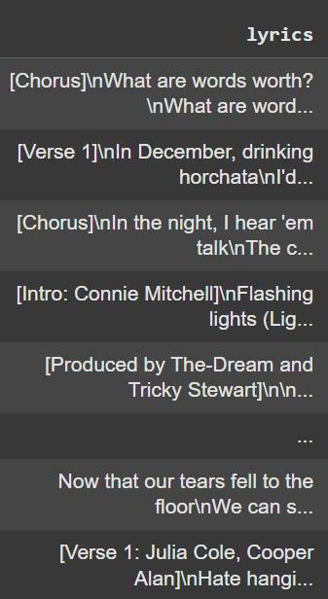

Por lo que usaremos este código que quita las etiquetas, las mayúsculas, los saltos de línea, etc.

import re

def preprocess_text(text):

text = re.sub(r"\[.*?\]", "", text)

text = re.sub(r"\n\s*\n", "\n", text)

text = text.lower()

text = re.sub(r'[^a-zA-Z0-9\s]', '', text)

text = re.sub(r'\s+', ' ', text)

return text.strip()

df['lyrics'] = df['lyrics'].apply(preprocess_text)

Ahora podremos analizar la distribución de géneros musicales en el dataset. En un principio nos habíamos quedado con 10000 canciones de cada género musical.

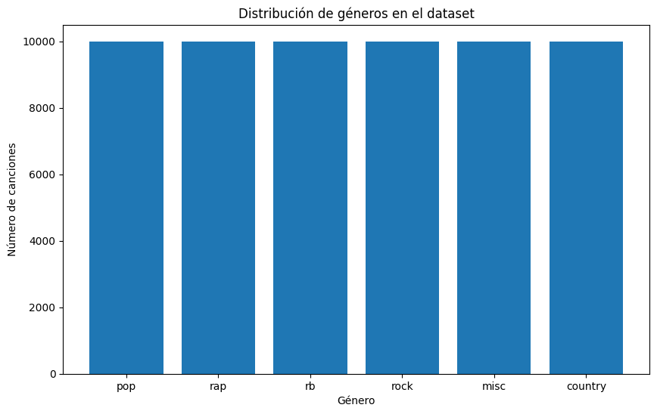

Sin embargo, nosotros trabajaremos con el género pop que es el que queremos detectar y el resto los cortaremos a 2000 registros cada uno y los reasignaremos a la categoría "non-pop".

# Assuming 'df' is your DataFrame and it has a column named 'tag'

non_pop_genres = df[df['tag'] != 'pop']

max_non_pop = 2000

# Group by genre and sample up to max_non_pop

sampled_non_pop = non_pop_genres.groupby('tag').apply(lambda x: x.sample(min(len(x), max_non_pop))).reset_index(drop=True)

# Change the tag to 'non-pop' for the sampled data

sampled_non_pop['tag'] = 'non-pop'

# Concatenate with the original pop data

pop_data = df[df['tag'] == 'pop']

new_df = pd.concat([pop_data, sampled_non_pop])

Por lo que el dataset nos quedaría así, quedando de una manera balanceada entre la categoría pop y non- pop.

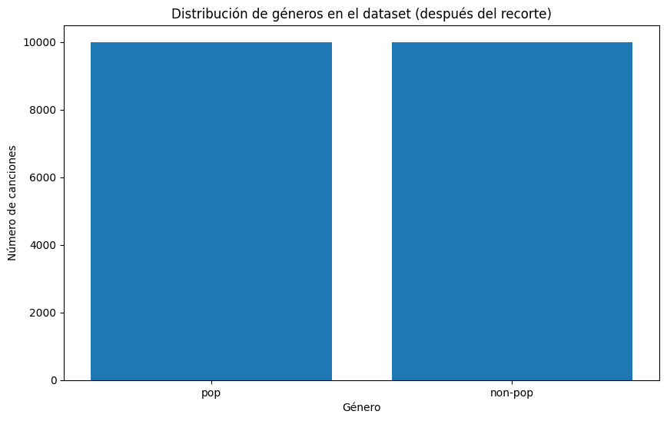

##### **3.2.2 Tokenización, Lematización y Stop-Words**

Lo siguiente será procesar el texto resultante de cada letra y extraer las palabras claves que identifican las letras de estilo pop. Podemos usar para realizar esta labor las librerías NLTK y spaCy, nosotros usaremos esta última ya que en caso de incluir canciones de otros idiomas es perfecto ya que tiene distintos paquetes dependiendo del idioma.

nlp = spacy.load("en_core_web_sm")

def preprocess_text(text):

# Tokenización, lematización y eliminación de stop words

doc = nlp(text)

tokens = [token.lemma_ for token in doc if not token.is_stop and token.is_alpha]

return tokens

tokens = df['lyrics'].apply(preprocess_text)

Terminado el proceso, se generan en una columna nueva los tokens de las palabras por cada canción.

Al principio lo usábamos pero nos dimos cuenta que TF-IDF daba mejores resultados que este.

Sin embargo, hay que tener en cuenta si el modelo estuviera desbalanceado, en nuestro caso ese problema lo resolvimos al crear simplemente 2 clases pop y non-pop y tener el mismo número de registros en ambas.

Se puede hacer 2 cosas para tratar el desbalance:

* Sobremuestreo: Generar datos sintéticos en la clase minoritaria.
* Submuestreo: Borrar datos de la clase mayoritaria, conlleva una pérdida de información.

Este sería el ejemplo anterior de hacer submuestreo.

# Get the number of "pop" songs

pop_count = df[df['genre'] == 'pop'].shape[0]

# Randomly sample "non-pop" songs to match the number of "pop" songs

non_pop_df = df[df['genre'] == 'non-pop'].sample(n=pop_count, random_state=42) # Set random_state for reproducibility

# Concatenate the "pop" songs with the sampled "non-pop" songs

balanced_df = pd.concat([df[df['genre'] == 'pop'], non_pop_df])

# Shuffle the balanced dataset

balanced_df = balanced_df.sample(frac=1, random_state=42).reset_index(drop=True)

# Now 'balanced_df' contains an equal number of 'pop' and 'non-pop' songs

genres = balanced_df["genre"].value_counts()

Tras tener en cuenta estos puntos, seguiremos con los siguientes pasos.

#### **3.3. Representación del texto**

Una vez que hemos procesado y limpiado nuestro conjunto de datos de letras de canciones, podemos comenzar a construir representaciones vectoriales que permitan a nuestros modelos comprender y analizar el texto. Dos técnicas comunes para lograr esto son el modelo de **Bolsa de Palabras (Bag of Words)** y los **Embeddings**.

El modelo de Bolsa de Palabras es una representación simple pero efectiva. Cada documento (en este caso, cada letra de canción) se representa como un vector donde cada dimensión corresponde a una palabra del vocabulario. El valor de cada dimensión indica la frecuencia con la que esa palabra aparece en el documento. Sin embargo, este modelo no captura el orden de las palabras ni las relaciones semánticas entre ellas.

Para abordar estas limitaciones, podemos utilizar **Embeddings**. Los Embeddings asignan a cada palabra un vector denso de números reales en un espacio vectorial de alta dimensión. Palabras con significados similares tienden a estar cercanas en este espacio. Técnicas como Word2Vec y GloVe son ampliamente utilizadas para aprender estos embeddings.

Además de utilizar embeddings, podemos emplear **TF-IDF** (Term Frequency-Inverse Document Frequency) para ponderar la importancia de las palabras en cada documento. TF-IDF asigna un peso mayor a las palabras que son frecuentes en un documento pero poco frecuentes en el corpus completo. Esto nos permite identificar las palabras clave y distintivas de cada canción o género musical.

Al aplicar TF-IDF a nuestro conjunto de datos de canciones pop, podemos descubrir qué palabras son más características de este estilo musical. Por ejemplo, podríamos encontrar que términos como "amor", "corazón", "bailar" y "fiesta" aparecen con mayor frecuencia en las letras de canciones pop en comparación con otros géneros. Esta información puede ser útil para tareas como clasificación de géneros, recomendación de canciones o análisis de temas."

Podemos buscar los 10 términos más utilizados en las canciones de género pop. Esto nos puede dar una idea de qué palabras son comunes en este género que se pueden luego usar para que nuestro modelo preste más atención a estas palabras a la hora de clasificar. Usaremos la librería TfidfVectorizer para realizar este trabajo:

from sklearn.feature_extraction.text import TfidfVectorizer

# Vectorizador TF-IDF

vectorizer = TfidfVectorizer(max_features=1000, stop_words='english', ngram_range=(1, 2))

X = vectorizer.fit_transform(df['lyrics'])

feature_names = vectorizer.get_feature_names_out()

# Promedio de TF-IDF por clase

pop_tfidf = X[df['genre'] == 'pop'].mean(axis=0).A1

other_tfidf = X[df['genre'] != 'pop'].mean(axis=0).A1

# Diferencia de importancia

tfidf_diff = pop_tfidf - other_tfidf

relevant_features = sorted(zip(tfidf_diff, feature_names), reverse=True)

print("Palabras o n-gramas más relevantes para 'pop':")

for diff, feature in relevant_features[:10]:

print(f"{feature}: {diff}")

El resultado es el siguiente:

Palabras o n-gramas más relevantes para 'pop':

youre: 0.006729286882871496

love: 0.005139785544598843

oh: 0.004785013607103348

away: 0.004380713439729816

chorus: 0.0035032682182011493

theres: 0.00333731223611387

ill: 0.003239090704028537

feel: 0.0030233785330298843

heart: 0.0028414819764453897

oh oh: 0.002793368545968348

El análisis de frecuencia de palabras en las letras de canciones pop revela patrones interesantes. Términos como 'love' y 'away' ocupan posiciones destacadas, sugiriendo una fuerte carga emocional y una búsqueda de conexión en este género. A diferencia de palabras más genéricas como 'heart' o 'feel', estos términos connotan sentimientos profundos y experiencias personales. Esta información puede ser valiosa para nuestro modelo de IA, no solo para clasificar canciones sino también para identificar subgéneros o incluso predecir tendencias en la composición de letras.

También podemos hacer una nube de palabras que muestre no solo las 10 palabras más frecuentes, sino ver de manera gráfica más palabras que también tienen presencia en las canciones de género pop.

Para ello usaremos este código que implementa la librería WordCloud junto a Matplotlib.

from wordcloud import WordCloud

import matplotlib.pyplot as plt

# Create a dictionary of words and their importance scores

word_freq = {feature: diff for diff, feature in relevant_features[:50]} # Take top 50 for clarity

# Generate the word cloud

wordcloud = WordCloud(width=800, height=400, background_color='white').generate_from_frequencies(word_freq)

# Display the word cloud

plt.figure(figsize=(10, 5), facecolor=None)

plt.imshow(wordcloud)

plt.axis("off")

plt.tight_layout(pad=0)

plt.show()

Generando la siguiente imagen:

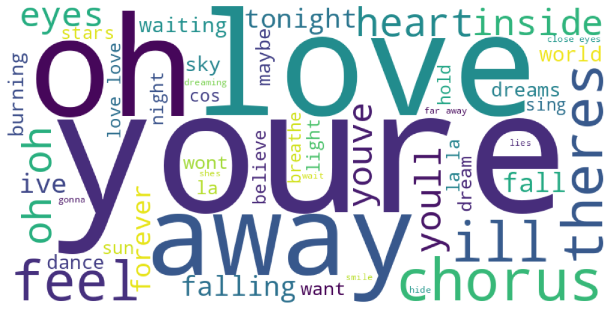

En esta representación, el tamaño de cada palabra es proporcional a su frecuencia dentro del texto analizado. Es decir, las palabras que aparecen con mayor recurrencia se muestran en un tamaño de fuente considerable, destacándolas visualmente. A medida que disminuye la frecuencia de una palabra, su tamaño también decrece, lo que permite identificar rápidamente los términos más relevantes y aquellos que tienen una menor presencia en el corpus textual.

Cuando queremos que un ordenador “entienda” el lenguaje natural, necesitamos transformar las palabras en números. Esto es como traducir un idioma a otro, pero en vez de usar palabras, usamos números. Una de las formas más populares de hacer esto es utilizando modelos como Word2Vec.

Imagina que cada palabra es una pieza de un rompecabezas. Word2Vec analiza cómo se relacionan estas piezas entre sí en un gran conjunto de textos. Por ejemplo, las palabras 'perro' y 'gato' probablemente aparecerán juntas con frecuencia, así que Word2Vec asignará a ambas palabras vectores numéricos muy similares. De esta manera, el ordenador puede entender que “perro” y “gato” son conceptos relacionados.

En este caso, hemos utilizado Word2Vec para transformar los tokens que identificamos previamente en vectores numéricos. Estos vectores capturan el significado y contexto de cada token, permitiéndonos realizar análisis más sofisticados.

from gensim.models import Word2Vec

def train_word2vec_model(sentences, vector_size=100, window=5, min_count=1, epochs=10):

model = Word2Vec(sentences=sentences, vector_size=vector_size, window=window, min_count=min_count, epochs=epochs)

return model

sentences = df['tokens'].apply(lambda x: x.strip('[]').replace("'", "").split(', ')).tolist()

model = train_word2vec_model(sentences)

De está forma, tendríamos nuestro modelo Word2Vec que transformaría de las palabras a un vector numérico. Para ellos hacemos el siguiente código:

word_vector = model.wv["love"]

print("Vector para 'love':", word_vector)

—-------------------------------------------------------------------------------

Vector para 'love': [ 1.5421209 -1.057031 0.06016188 0.9686033 0.47728133 -2.5916092

0.6604153 0.38008192 -0.4050451 -1.4620706 0.01230923 -2.5738866

1.3092611 0.3803202 0.63216865 1.8411928 0.5664323 0.5389144

-1.2584234 0.73957556 -0.17732283 0.7142853 -1.6885821 -0.23074003

-0.53766567 0.9771871 0.67522466 0.3035593 -0.6068045 1.5958049

-1.0368469 -0.6108287 0.15926051 -1.2223814 -1.2256604 2.4666402

-0.9308293 -1.3514848 -1.8934891 -2.5792499 -0.24301313 1.4152671

0.44767037 -0.20210703 0.4405086 -0.30869687 0.97072333 -1.2860585

1.0824164 0.8388727 0.6827698 -0.05902986 1.3612216 -0.47763738

0.86536586 0.8580091 1.4328394 -0.38854218 1.4963969 1.9419416

-0.54207754 -1.8025631 0.52928716 -2.330107 -0.8284404 3.1633542

-1.9180167 2.3457844 0.6423778 -0.4456087 -1.6296196 -0.4057187

-1.7029157 0.02103424 -0.13207938 0.5535433 0.3252702 0.32164028

-0.15184537 -2.8128192 -0.0548684 -0.3636386 0.92326283 2.5116413

1.5984597 0.9232482 -0.6830471 -0.10881469 1.0059901 0.32241794

0.97663325 -2.1665213 -0.50878817 -0.25764084 0.1370399 0.3558743

1.2819608 0.05530247 -0.2275207 -1.2481772 ]

Usando este modelo de Word2Vec, podemos convertir las palabras a vectores numéricos que luego nuestro modelo usaría para clasificar las canciones según el género si pertenecen al pop o no.

#### **3.4. Selección del modelo y entrenamiento**

La elección del modelo adecuado es crucial en cualquier proyecto de aprendizaje automático. Entre las opciones más populares encontramos la Regresión Logística, ideal para problemas de clasificación binaria. Las Redes Neuronales, como las Secuenciales, ofrecen una mayor flexibilidad y capacidad de aprendizaje, especialmente en tareas que involucran datos secuenciales. El clasificador SGD (Stochastic Gradient Descent) es una variante de las redes neuronales que utiliza una técnica de optimización eficiente. Cada uno de estos modelos presenta ventajas y desventajas específicas, por lo que la elección dependerá de la naturaleza de los datos, el problema a resolver y los recursos computacionales disponibles.

Anteriormente usábamos el siguiente código:

# Function to create document vectors

def document_vector(tokens, model, size):

vec = np.zeros(size).reshape((1, size))

count = 0

for word in tokens:

try:

vec += model.wv[word].reshape((1, size))

count += 1.

except KeyError: # handling the case where the token is not in vocabulary

continue

if count != 0:

vec /= count

return vec

# Generate document vectors

document_vectors = []

for tokens in df['tokens']:

document_vectors.append(document_vector(tokens, model, 100))

# Convert document vectors to a NumPy array

document_vectors = np.concatenate(document_vectors)

El código genera un vector Numpy que recoge todas las palabras y pasa por el modelo de Word2Vec que creamos anteriormente. Sin embargo los modelos no daban buenos resultados como se puede apreciar en las matrices de confusión:

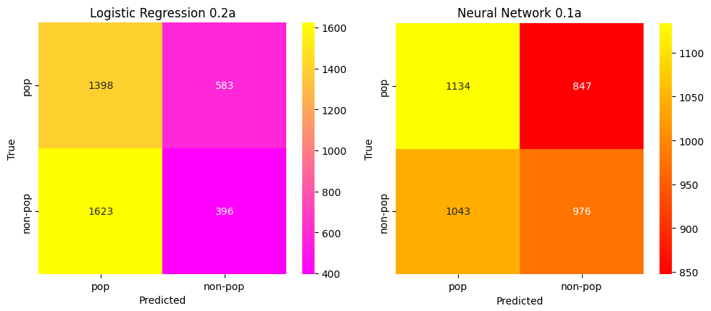

Como se observa en los resultados, los modelos de clasificación tienden a favorecer significativamente el género pop, lo que sugiere un sesgo en el conjunto de datos o en las características utilizadas para la clasificación. Esta tendencia puede deberse a la mayor representatividad del pop en las bases de datos musicales o a que las características extraídas de las canciones pop son más distintivas y fáciles de identificar. Para abordar este problema y mejorar la precisión de la clasificación en otros géneros musicales, se implementó una nueva estrategia basada en el uso de TF-IDF. Esta técnica permite ponderar la importancia de las palabras clave en función de su frecuencia en cada género, lo que ayuda a resaltar las características distintivas de cada uno y a reducir el sesgo hacia el género pop. El código puede ser de la siguiente forma:

from sklearn.model_selection import train_test_split

from sklearn.linear_model import LogisticRegression

from sklearn.linear_model import SGDClassifier

from sklearn.metrics import classification_report

tfidf_df = pd.DataFrame(X_tf.toarray(), columns=vectorizer.get_feature_names_out())

# Prepare the data for training

X = tfidf_df

y = df['tag']

X_train, X_test, y_train, y_test = train_test_split(X, y, test_size=0.2, random_state=42)

# Train a logistic regression model

clf = LogisticRegression(max_iter=1000, C=1.0, penalty='l1', solver='liblinear')

clf3 = SGDClassifier(loss='hinge', penalty='l2', alpha=1e-3, random_state=42, max_iter=5, tol=None)

clf.fit(X_train, y_train)

clf3.partial_fit(X_train, y_train, classes=np.unique(y))

# Predict on the test set

y_pred = clf.predict(X_test)

y_pred3 = clf3.predict(X_test)

# Evaluate the model

print("\nClassification Report:\n", classification_report(y_test, y_pred))

print("="*35)

print("\nClassification Report 3:\n", classification_report(y_test, y_pred3))

Primero hacemos un dataframe sobre el TF-IDF en donde convertimos la matriz densa a un array porque, por eficiencia, está dispersa y luego para las columnas usamos los términos identificados en por el TF-IDF en donde obtenemos que cada fila es una letra y cada palabra una columna. Tras eso, separamos los datos de entrenamiento y prueba y vamos probando diferentes modelos. Aquí hemos probado Regresión Logística y SGD Classifier con distintos hiperparámetros para probar su desempeño.

El código de la red neuronal es el siguiente:

import tensorflow as tf

from tensorflow.keras import Sequential

from tensorflow.keras.layers import Dense, Dropout

from sklearn.preprocessing import LabelEncoder

# Encode labels to numerical values (0 and 1)

label_encoder = LabelEncoder()

y_train_encoded = label_encoder.fit_transform(y_train)

y_test_encoded = label_encoder.transform(y_test)

input_dim = X_train.shape[1]

clf2 = Sequential([

Dense(128, activation='relu', input_shape=(input_dim,)),

Dropout(0.3),

Dense(64, activation='relu'),

Dropout(0.3),

Dense(1, activation='sigmoid') # Salida binaria (pop o no pop)

])

clf2.compile(optimizer='adam', loss='binary_crossentropy', metrics=['accuracy'])

# Use encoded labels for training

clf2.fit(np.array(X_train), np.array(y_train_encoded), epochs=10, batch_size=32, validation_split=0.2)

# Predict and evaluate using encoded labels

y_pred2 = (clf2.predict(np.array(X_test)) > 0.5).astype("int32")

y_pred2_labels = label_encoder.inverse_transform(y_pred2.flatten())

print("\nClassification Report:\n", classification_report(y_test, y_pred2_labels))

Primero le generamos unos labels binarios para las salidas, luego se define una red neuronal secuencial para una tarea de clasificación binaria. Esta red tiene tres capas densamente conectadas, cada una con un número específico de neuronas. La primera capa recibe la entrada de datos, mientras que las dos siguientes procesan esta información. Las funciones de activación ReLU introducen no linealidad en las capas ocultas, permitiendo a la red aprender patrones complejos. Las capas de dropout ayudan a prevenir el sobreajuste al desactivar aleatoriamente un porcentaje de neuronas durante el entrenamiento. La capa de salida utiliza una función de activación sigmoide para producir una probabilidad entre 0 y 1, indicando la probabilidad de que la entrada pertenezca a una de las dos clases posibles (por ejemplo, "pop" o "no pop"). El tamaño de la entrada (input_dim) y el número de neuronas en cada capa pueden ajustarse según las características del conjunto de datos y el problema específico.

Luego se configura la red neuronal para resolver nuestro problema. Utiliza el optimizador **Adam**, que ajusta los pesos adaptativamente para minimizar el error; la función de pérdida **binary_crossentropy**, ideal para medir discrepancias en problemas con salidas binarias (0 o 1); y la métrica **accuracy** para evaluar el porcentaje de predicciones correctas durante el entrenamiento y la validación.

Por último hacemos el entrenamiento con 20 epochs, es decir, cada valor de entrenamiento pasará 20 veces por la red neuronal.

El resultado es el siguiente:

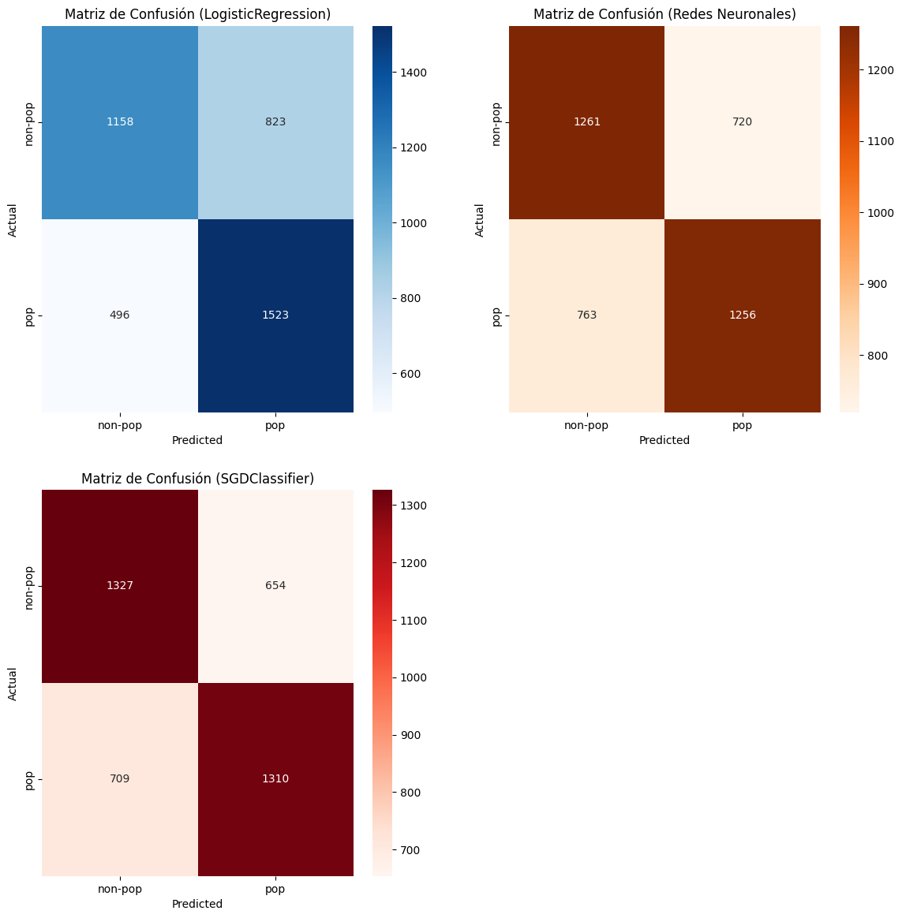

#### Al analizar las matrices de confusión, observamos una mejora significativa en el desempeño del modelo tras el cambio de enfoque en el conjunto de datos. Esta evolución positiva se atribuye principalmente al dataset que al parecer ha arrojado mejores resultados que el anterior, además de normalizar y balancear el dataset para ajustarlo a nuestro caso de uso. Estos ajustes han permitido al modelo capturar patrones más sutiles y generalizar mejor a nuevos datos.

#### 

#### **3.5. Pruebas**

Vamos a realizar las pruebas ya sobre nuestros modelos usando el siguiente código donde nos pedirá que insertemos la letra de la canción.

def classify_song():

lyrics = input("Introduce las lyrics de la canción: ")

# Vectoriza las lyrics usando el TfidfVectorizer

lyrics_tfidf = vectorizer.transform([lyrics])

# Predict using the logistic regression model

prediction_lr = clf.predict(lyrics_tfidf)[0]

# Predict using the neural network model

prediction_nn = (clf2.predict(lyrics_tfidf) > 0.5).astype("int32")[0][0]

prediction_nn = label_encoder.inverse_transform([prediction_nn])[0]

# Predict using the SGD Classifier model

prediction_sgd = clf3.predict(lyrics_tfidf)[0]

print(f"Predicción con Regresión Logística: {prediction_lr}")

print(f"Predicción con Red Neuronal: {prediction_nn}")

print(f"Predicción con SGD Classifier: {prediction_sgd}")

classify_song()

Probaremos con diferentes géneros con los que se ha entrenado, como por ejemplo rap, con la canción Hypnotize, en la que le hemos puesto un trozo de la canción y los tres modelos aciertan al decir que no es pop.

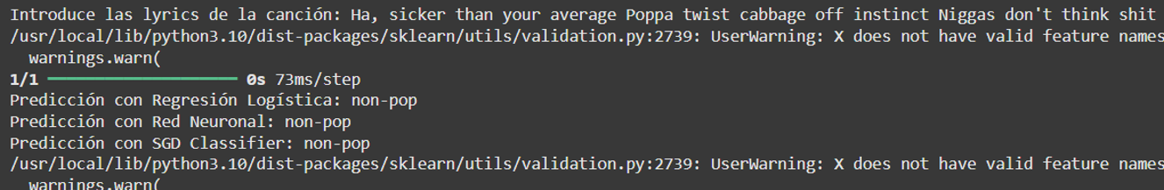

Podemos probar con rock, aunque este género suele tener problemas al diferenciarse del pop, usaremos la canción November Rain, en este caso, los modelos consiguen clasificar bien.

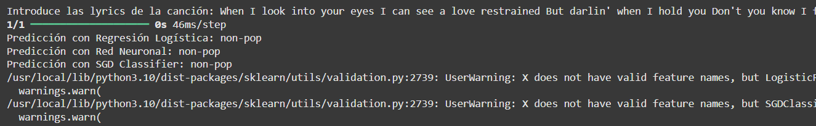

Sin embargo ahora vamos a probar con Bohemian Rhapsody, donde se puede ver que acierta la mayoría, pero la red neuronal se equivoca, aunque también hay que tener en cuenta que los resultados pueden cambiar dependiendo de la sesión del Google Colab.

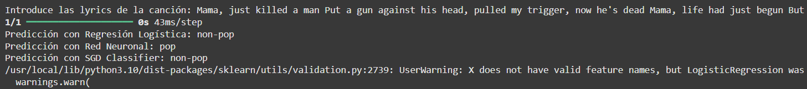

Otra prueba será la canción Umbrella de Rihanna, que todos los modelos aciertan.

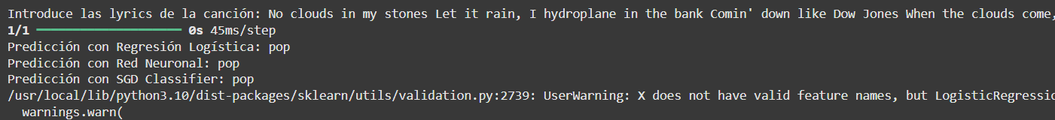

También hemos probado la canción Dark Horse de Katy Perry que al igual que la otra aciertan todos los modelos.

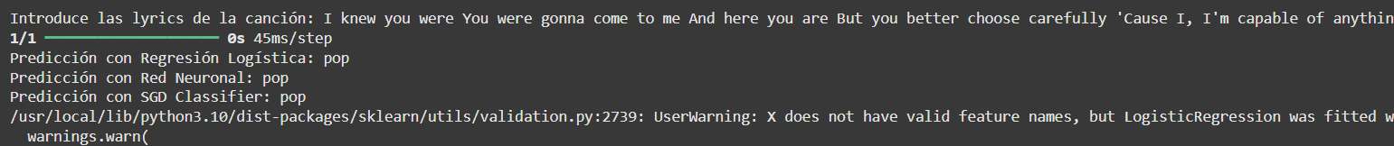

Ahora vamos a probar una canción llamada All You Ever Do Is Bring Me Down que está clasificada como Country y sin embargo, los tres modelos se equivocan.



Seguiremos probando con canciones aleatorias, en este caso es pop, la canción se llama Gravity Hurts y consigue clasificarla como pop.



Para tener más variedad, probaremos otra de rap, llamada Jimmy Cooks, que aciertan todos los modelos.



Otra de country que hemos probado es Black like me, esta canción a diferencia de la otra la country es clasificada correctamente por todos los modelos.



Por último probamos otra de country llamada Whiskey Lullaby también clasificada bien por los tres modelos.



### **4. Conclusiones**

En este proyecto de programación e inteligencia artificial, desarrollamos varios modelos para clasificar canciones pertenecientes o no al género pop a partir del análisis de sus letras. Los resultados muestran que el modelo tiene un desempeño bastante acertado, especialmente al distinguir canciones de rap clasificándolas en non-pop, lo que indica que este género presenta patrones líricos bien diferenciados respecto al pop. Sin embargo, los modelos enfrentan mayores dificultades al clasificar canciones de rock, confundiendo este género con el pop en varios casos. Esto sugiere que las letras de rock y pop comparten similitudes que el modelo no logra discriminar de manera efectiva.

Entre los modelos probados, la red neuronal y el *SGD Classifier* presentaron los mejores resultados, destacando su potencial para esta tarea. Sin embargo, los resultados también indican que una mejora significativa podría lograrse al emplear más recursos computacionales, lo que permitiría explorar arquitecturas más complejas, ajustar hiperparámetros de manera más exhaustiva y procesar un mayor volumen de datos.

En general, el análisis de letras demuestra ser una herramienta prometedora para la clasificación de géneros musicales. No obstante, para abordar mejor los casos de géneros con estilos líricos más similares, será fundamental incorporar características adicionales, como embeddings más avanzados, y explorar configuraciones algorítmicas optimizadas.